PNRR: Fonduri pentru România modernă și reformată!
Titlul proiectului: Dotarea cu mobilier, materiale didactice și echipamente digitale a unităților de învățământ din Municipiul Dej
Proiectul „Dotarea cu mobilier, materiale didactice și echipamente digitale a unităților de învățământ din Municipiul Dej” are ca obiectiv modernizarea infrastructurii educaționale și crearea unui mediu de învățare adaptat cerințelor actuale. Prin implementarea acestui proiect, unitățile de învățământ beneficiază de mobilier nou, materiale didactice moderne și echipamente digitale care contribuie la creșterea calității actului educațional.
Investițiile realizate sprijină procesul de predare și învățare prin utilizarea tehnologiei digitale, facilitând accesul elevilor și cadrelor didactice la resurse educaționale moderne. De asemenea, proiectul urmărește dezvoltarea competențelor digitale ale elevilor și crearea unor condiții optime pentru desfășurarea activităților didactice.
Prin această inițiativă, școlile din Municipiul Dej sunt mai bine pregătite să răspundă provocărilor educației contemporane și să ofere elevilor un proces educațional modern, incluziv și eficient.
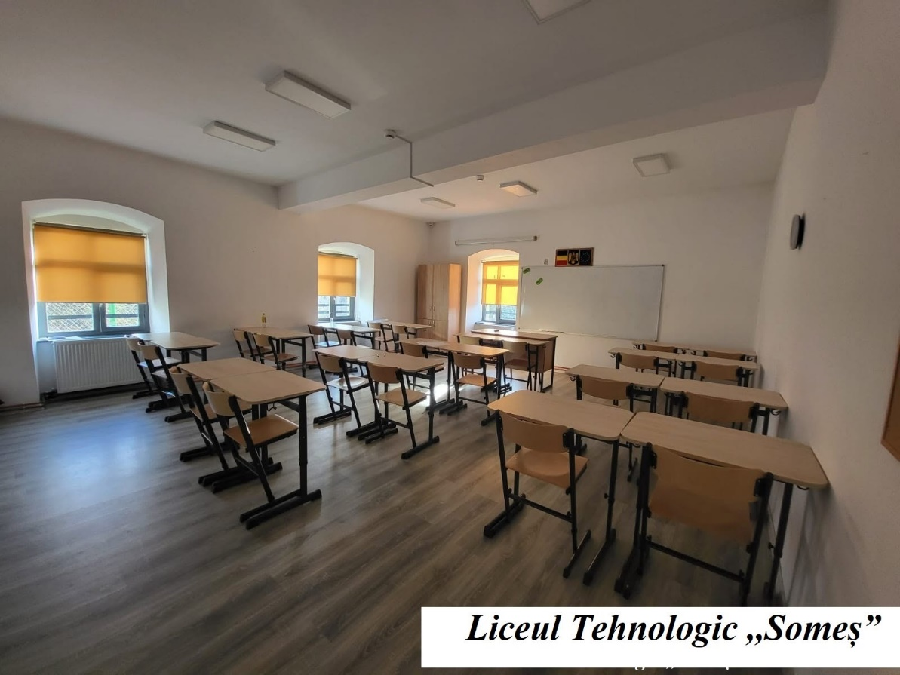

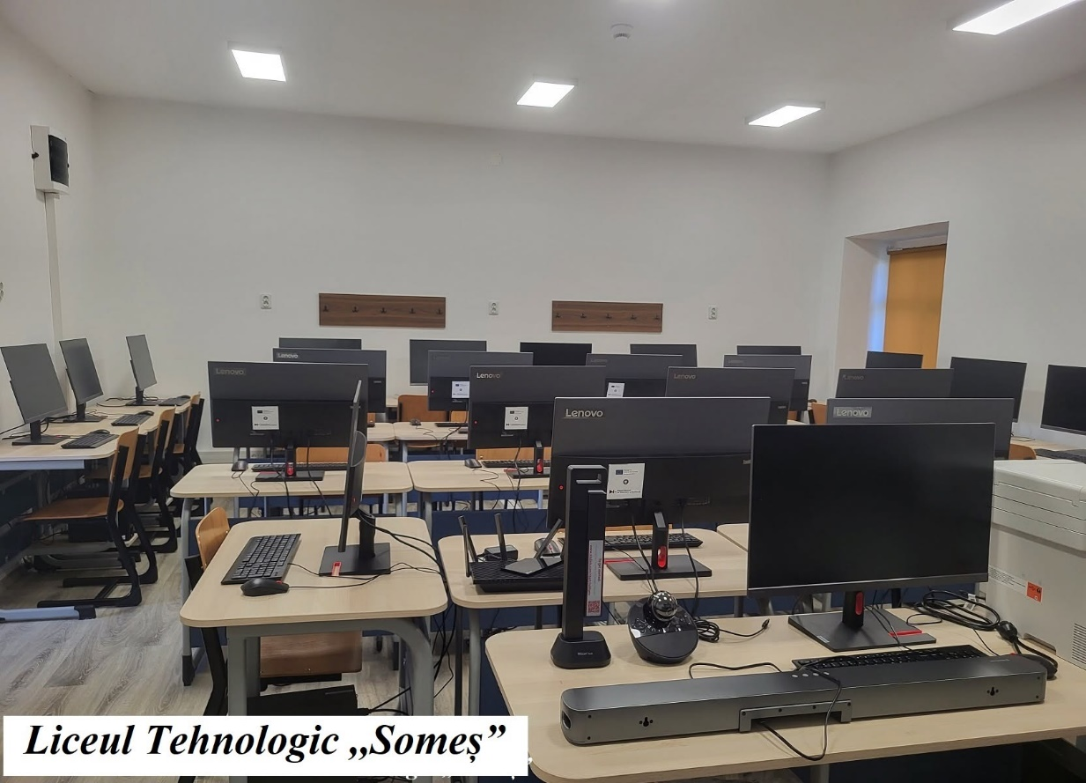
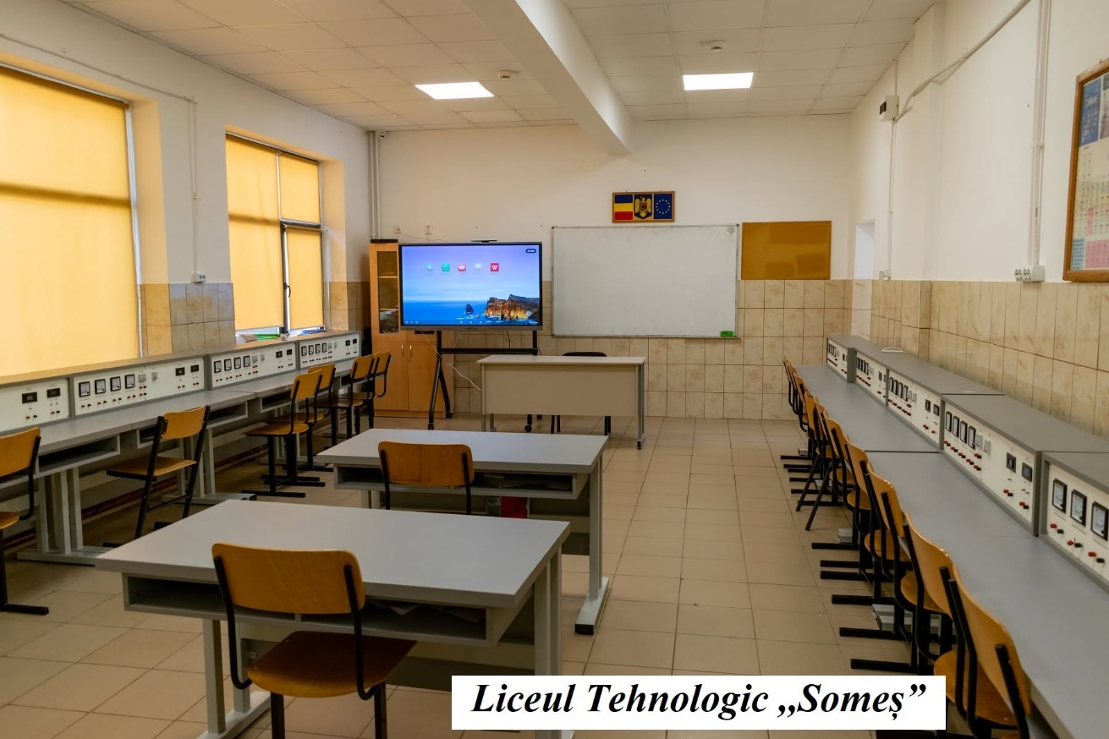

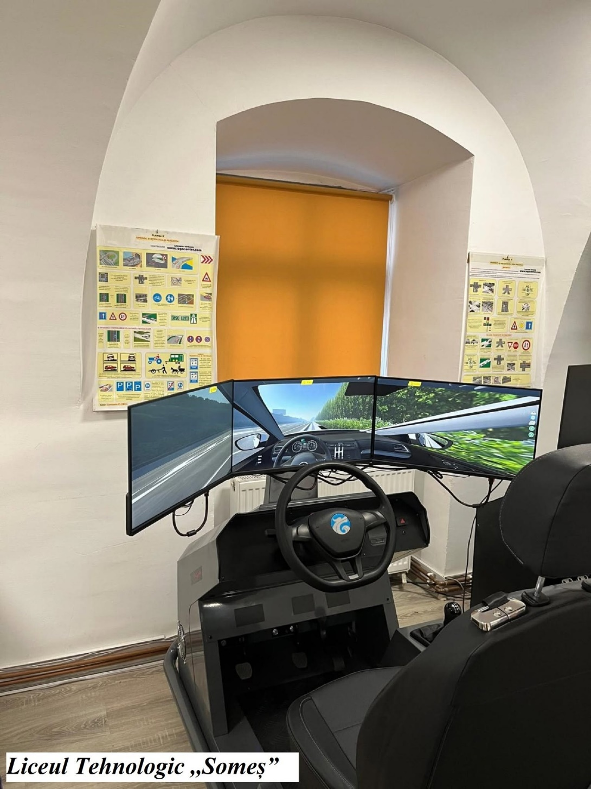
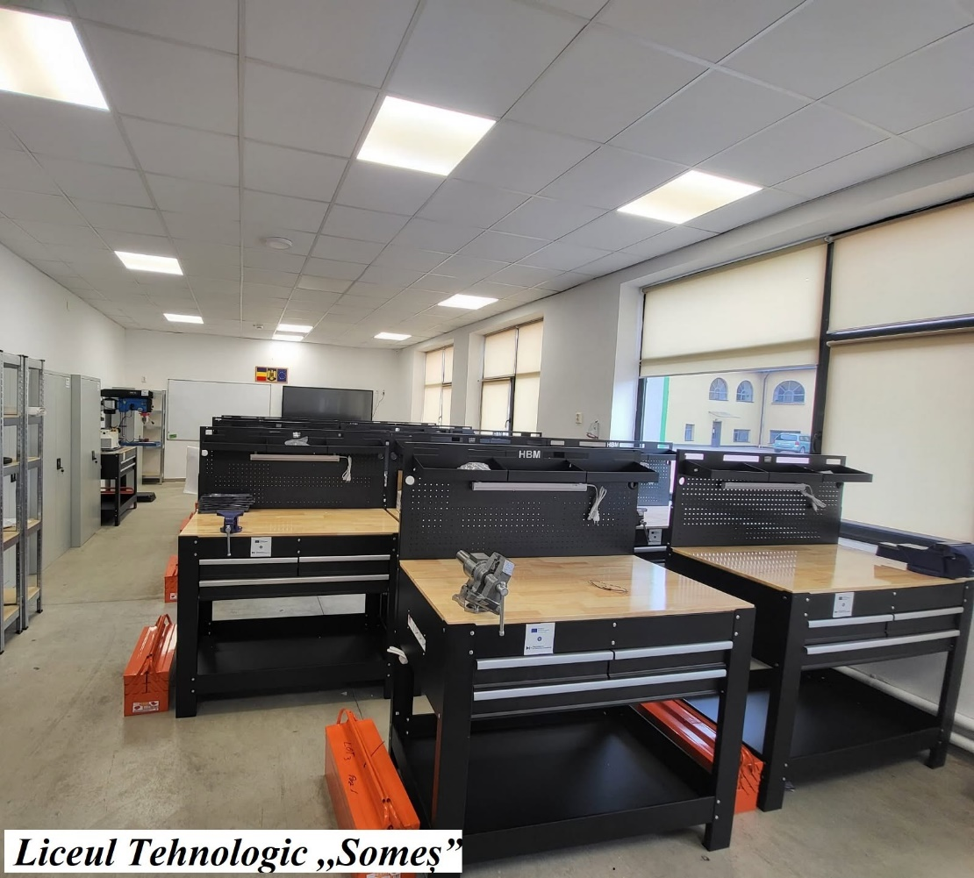
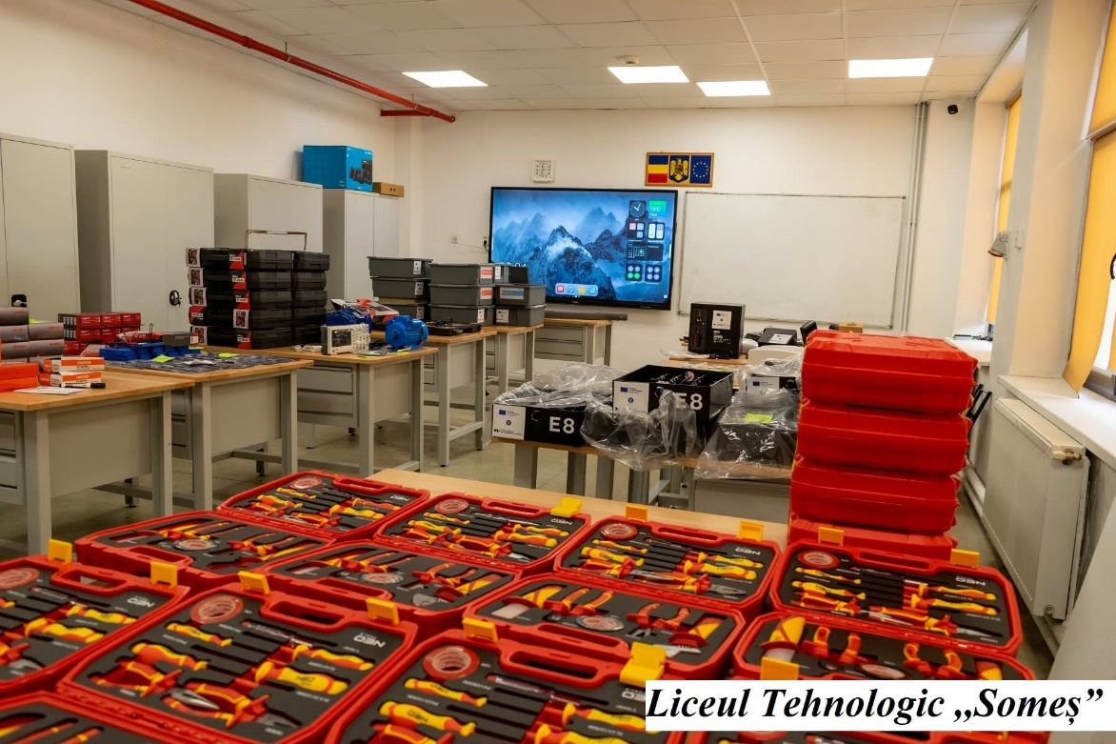

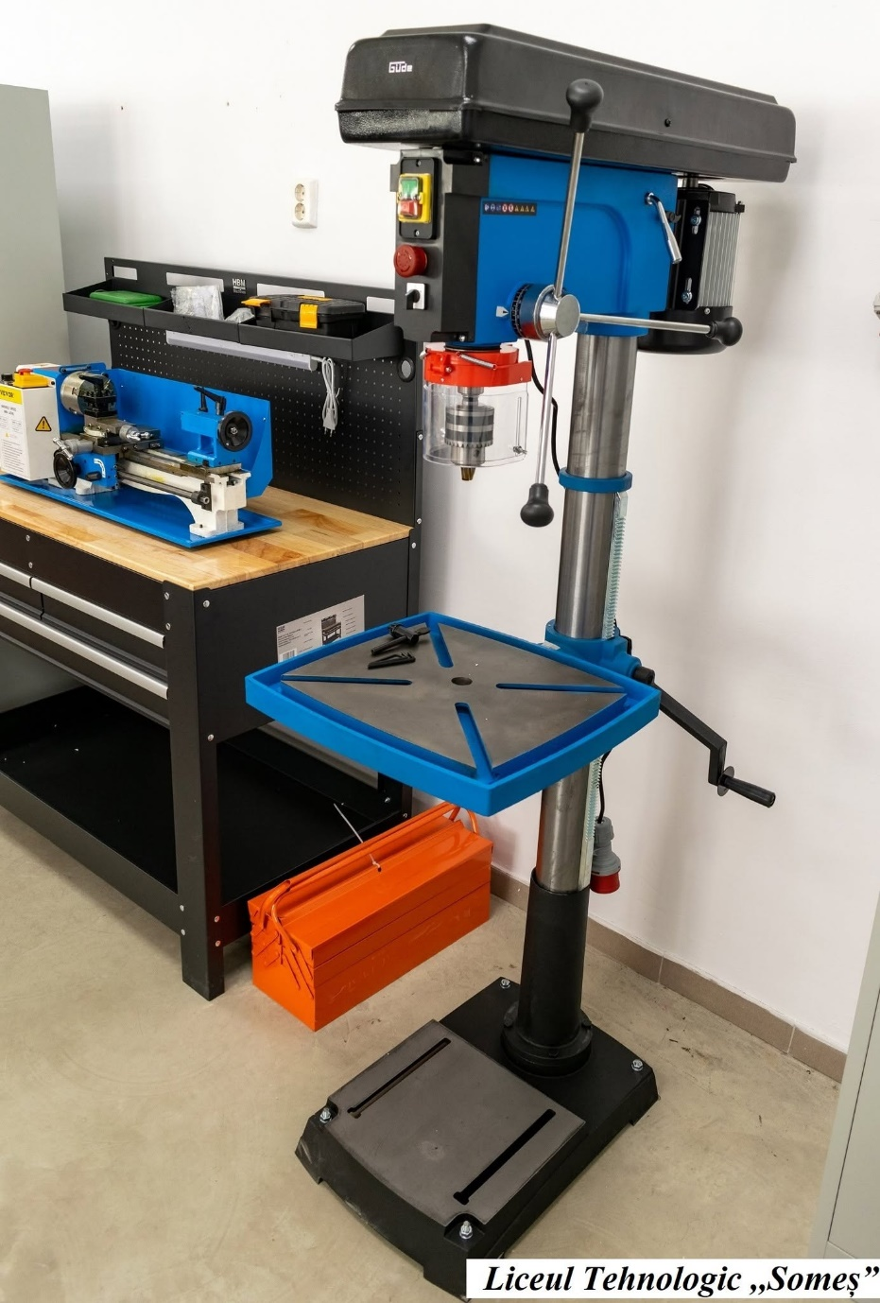

PNRR: Fonduri pentru România modernă și reformată!
Proiectul „'DOTAREA CU LABORATOARE INTELIGENTE A LICEULUI TEHNOLOGIC SOMEȘ'” / cod proiect F-PNRR-SmartLabs-2023-1548, finanțat prin PLANUL NAȚIONAL DE REDRESARE ȘI REZILIENȚĂ - Componenta C15: Educație - Investiția 9. Asigurarea echipamentelor și a resurselor tehnologice digitale pentru unitățile de învățământ.
Obiectivul general al proiectului este Creșterea accesului la mijloace moderne de învățare pentru elevi și consolidarea competențelor digitale în utilizarea instrumentelor de tip „laborator inteligent” pentru cadrele didactice. Proiectul vizează de asemenea creșterea accesului la educație pentru grupurile vulnerabile și combaterea excluziunii sociale, absenteismului și
abandonului școlar.
Activitățile derulate în cadrul proiectului
• Achiziționarea de echipamente tehnologice (inclusiv mobilier ergonomic adaptat și integrat specific) pentru dezvoltarea unui laborator inteligent digital, (smartlab) conform OME nr. 3497/2022
• Achiziționarea de conținut educațional care va acoperi domenii din programa școlară și de software/licență cu specific educațional care să asigure distribuirea centralizată, în rețeaua locală, a materialelor didactice pe dispozitive
• Conectarea dispozitivelor din laboratorul inteligent la rețeaua de comunicații a unității de învățământ
• Instruirea cadrelor didactice pentru utilizarea echipamentelor aferente conceptului de laborator inteligent digital integrat prin 2 sesiuni de instruire

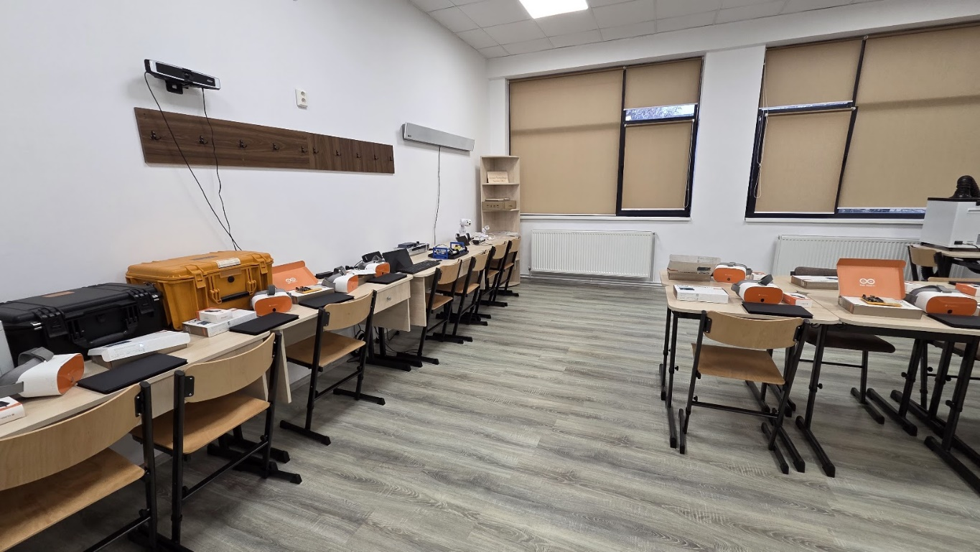
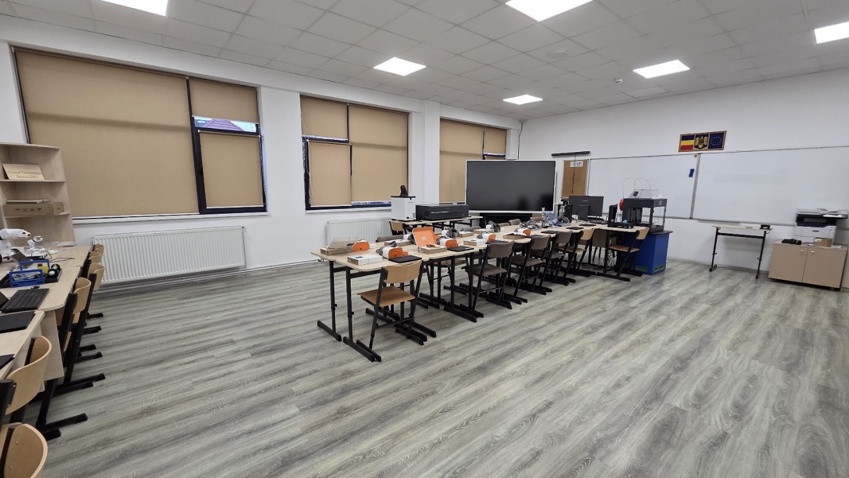

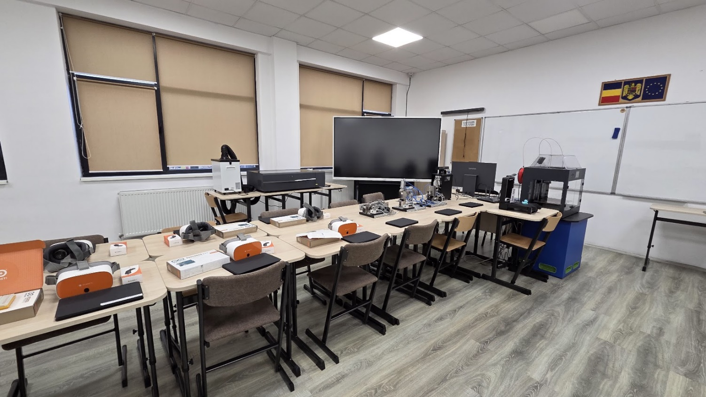
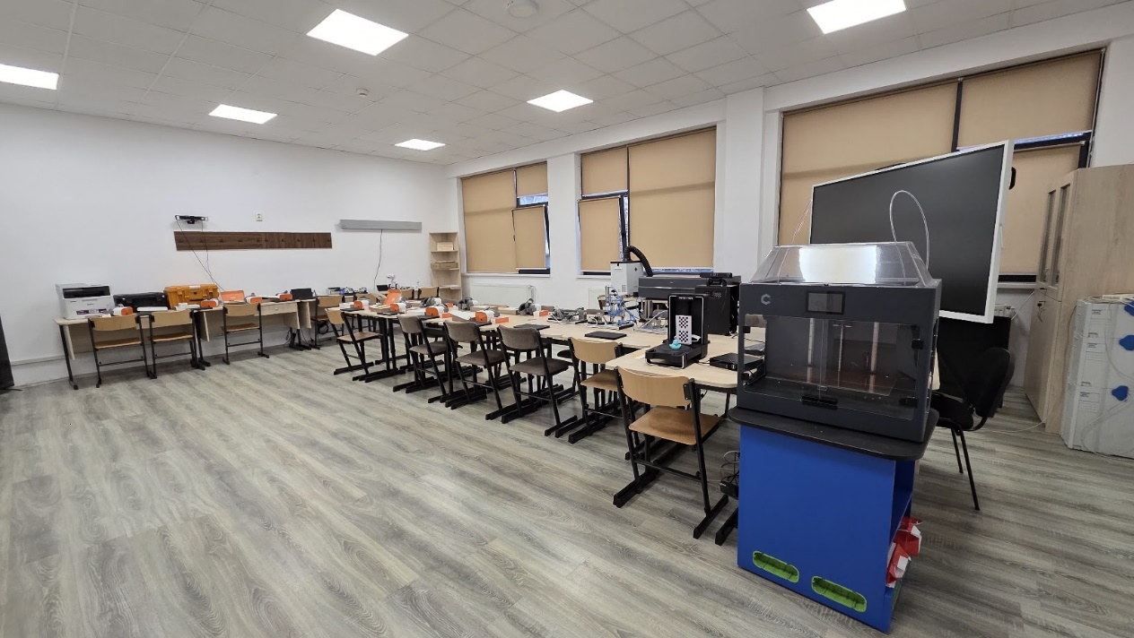

STAGIAR – Stagii de practică transdisciplinare dedicate elevilor, cod MySMIS2021/SMIS2021+ 317705

STAGIAR – Stagii de practică transdisciplinare dedicate elevilor, cod MySMIS2021/SMIS2021+ 317705, este un proiect finanțat prin Programul Educație și Ocupare 2021–2027, care urmărește creșterea calității formării profesionale a elevilor prin participarea la stagii de practică desfășurate în colaborare cu parteneri din mediul economic. Proiectul contribuie la dezvoltarea competențelor profesionale, antreprenoriale și transversale ale elevilor, facilitând tranziția acestora de la școală la piața muncii. Activitățile proiectului includ organizarea stagiilor de practică, consiliere și orientare profesională, dezvoltarea parteneriatelor cu angajatori, precum și promovarea bunelor practici în domeniul învățământului profesional și tehnic

